选择正确的加速度计 以进行预测性维护
来源： ADI公司
传统维护一般是预防性或纠正性维护，通常会占用很大一部分生产成本。现在，使用IIoT（工业物联网）监测机器的健康状态有助于实现预测性维护，让行业人员能够预测故障，从而大幅节省运营成本。
由于工业设备普遍实现数字化和互联互通，工业4.0得以实现，且正在助力生产工具变革。它就像一个游戏规则的改变者，让生产链变得更加灵活，支持制造定制化产品，同时保持盈利。此外，数字化和工业物联网连接对维护也大有裨益。使用传感器，尤其是加速度计之后，可以分析机器的运行状态，而不是每隔一段时间更换磨损的部件。在预测性维护框架内，只有在出现某些早期预警症状时，操作者才需要进行干预。这种针对机器健康状况的分析被称为基于状态的监控 (CbM)，与基于通常非常保守的固定时间表的系统型维护系统相比，能够控制维护成本。除了维护操作计划更为灵活之外，还能在早期阶段检测出问题，让 操作人员能够据此安排机器的停机时间，比起生产线以外停机，这显然要好得多。
振动分析：传感器的重要性
制造商使用多种参数来确定启动维护操作的时间，这些参数包括振动、噪声、温度测量等。在可测量的物理量中，振动频谱测量能够针对旋转机器（发动机、发生器等）中的问题的根源提供最多信息。异常振动可能是滚珠轴承故障、轴偏差、不平衡、过度松散等问题。每个问题都有自己特有的症状，例如旋转机器的振动源。
采用加速度计测量振动
振动测量可以使用放置在被监测元件附近的加速度计进行。这种传感器可以是压电式，也可以是MEMS类型，后者更具优势，不仅可以在低频率下提供更好的响应，而且体积小巧。
滚珠轴承发生故障时，每次滚珠碰触到开裂处，或者触碰到内环或外环的缺陷位置，就会发生撞击，引起振动，甚至导致旋转轴轻微移位。撞击发生的频率由转动速度，以及滚珠的数量和直径决定。
但这不是全部！一旦故障出现，前面提到的撞击有时候会产生可以听见的声音，即冲击波，表现为低能量谱分量和相对较高的频率，通常大于5 kHz，而且总是远远超过基本的旋转频率。只有低噪声、高带宽加速度计（例如ADI公司的ADXL100x）才能测量与首个故障信号相对应的频谱线。对于频率响应较低或噪声较高的产品无法感测到的问题，这些加速度计可以提供一些宝贵信息。随着问题恶化，低能量谱分量不断增加。到了后期，入门级加速度计就可以检测出振动，但到了此时，解决故障会变得迫在眉睫，维护团队需要在很短时间内做出反应。为了避免猝不及防，使用低噪声、高带宽加速度计在最初出现异常的时候就进行检测可谓至关重要。

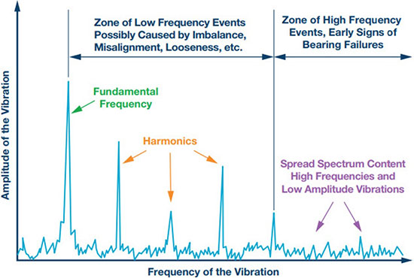
图1. 基于问题类型的频谱特征。滚珠轴承故障的首个迹象发生在高频频谱。
除了ADXL100x系列加速度计 (ADXL1001/ADXL1002/ADXL1003/ADXL1004/ADXL1005)之外，ADI公司还提供许多其他加速度计，对于分析机器状态非常有用。在更严格的带宽范围内观察发现，ADXL35x系列产品 (ADXL354/ADXL355/ADXL356/ADXL357) 具备低噪声等级特性（噪声低至20 μg/√Hz，带宽为1500 Hz）。与提供模拟输出的ADXL100x系列产品不同，ADXL35x系列产品可以提供数字输出，用于简化与微控制器的接口。
供消费电子使用的入门级产品，例如ADXL34x (ADXL343/ADXL344/ADXL345/ADXL346) 或超低功耗ADXL36x (ADXL362/ADXL363) 加速度计并不具备足以满足高品质预测性维护要求的带宽或噪声性能。这些入门级产品不仅限制了现有设备的诊断能力，而且还极大地限制了用于开发未来诊断解决方案的数据的可用性。
但是，它们却是测量机器活动的极佳选择，例如，用于计算操作小时数，并在必要时启动维护—不是预测性维护，而是预防性维护。这些加速度计的功耗极低，因此可以通过能量采集器或通过电池供电。
如果只是需要监测和测量机器突然发生的撞击，ADXL37x系列产 品 (ADXL372/ADXL375/ADXL377) 就是理想的选择。由于撞击可能只会改变机器的精度或运行状态，所以它可能会启动（例如）纠正性维护，以纠正可能出现的问题。
从组件到完整模块
如前所述，ADXL100x系列具有宽带宽和低噪声特点。但是，它们采 用单轴，需要配备相关的处理电子设备。为了简化设计，ADI公司提供了一套完整的解决方案，采用 ADcmXL3021型号实施三轴 测量。这款3.3 V电源电压产品包括三个基于ADXL1002的测量链、一个温度传感器、一个处理器和一个FIFO。整个装置封装在一个铝壳 (23.7 mm × 26.7 mm × 12mm) 内，可以即时安装在旋转机器上。该产品的全尺寸为±50 g，具有仅 25 μg/√Hz的极 低噪声水平和10 kHz带宽，这些特点使其能够在大量应用中捕捉振动特征。

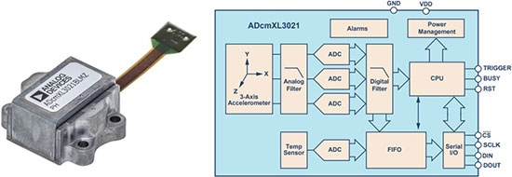
图2. ADcmXL3021模块，非常适合用于实施预测性维护。
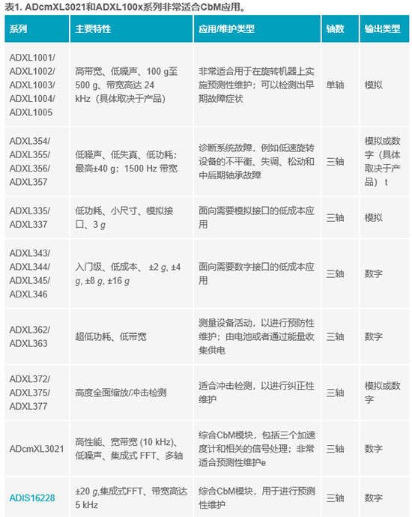
信号处理模块不仅包括一个具有32个系数的可配置FIR滤波器，还包括一个每轴2048个节点的FFT函数，用于对振动进行频谱分析。再将用这种方法计算得出的频谱的每个频率级别与可配置的报警阈值（每轴6个）进行对比。如果频谱组件过于密集，就会生成警报。本产品可以通过SPI端口与主机处理器进行交互，提供访问内部寄存器以及一组用户可配置的函数的权限，包括先进的数学函数，例如计算平均值、标准偏差、最大值、波峰因素和峰度（四阶动力矩，支持测量振动的锐度）。
SmartMesh：适用于IIoT的网络，非常适合用于实施预测性维护
无线网络特别适合用于从振动传感器收集维护数据。它的速度不需要多快，但必须足够健壮，能够在通常非常嘈杂、且采用金属结构、传导性很差的工业环境中运行。它还必须能够从大量传感器收集数据，而这些传感器不一定非常靠近数据记录器。为了满足这一需求，ADI公司推出 SmartMesh® IP 工业Mesh网络，该网络功耗低，且具有相当高的抗扰性。最后一个标准对于维护模块非常重要，为其供电的能量采集器或锂电池必须运行 5 到 10年，中间不能进行更换。SmartMesh IP网络基于6LoWPAN标准 (IEEE 802.15.4e)，非常适合IIoT，且基于围绕2.4 GHz传输的专有协 议构建。该解决方案包含 LTC5800 收发器或预认证的LTP590x模块，非常易于实施。

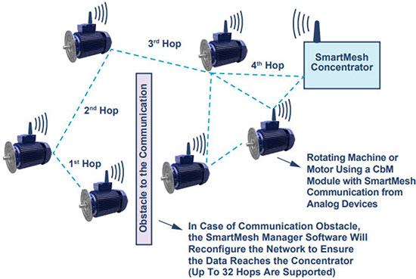
图3. SmartMesh IP网络非常适合用于实施IIoT和预测性维护操作。
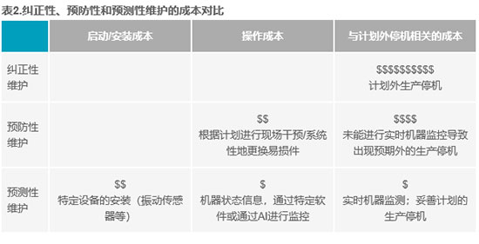
使用各种技术来保证传输可靠性大于99.999%，包括同步、通道跳变和时间戳，以及针对Mesh网络的动态重新配置，在信号最强劲的地方仅使用RF路径。
为什么不求助于人工智能呢？
T目前存在多种振动分析技术。除了数字滤波被用于克服流程本身或者由机器的其他组件导致的寄生振动之外，还可以使用数学工具进行辅助，例如ADcmXL3021中包含的工具（计算平均值、标准偏差、波峰因素、峰度等）。分析可以在时域中进行，但频率分析才是提供最多关于异常及异常原因的信息的分析。频率分析甚至可用于计算被同化为信号频谱中频谱的倒谱（反向傅里叶变换被用于计算信号傅里叶变换的对数）。但是，无论使用哪种分析方法，困难之处在于确定最佳警报阈值，以使维护操作既不会太早也不会太迟。
可以采用一种方法替代传统的警报阈值配置，即在故障识别流程中引入人工智能。在机器学习阶段，云资源被用于基于来自振动传感器的数据创建代表性的机器模型。模型创建完成之后，可以下载至本地处理器。使用嵌入式软件不仅可以实时识别正在发生的事件，还可以识别瞬态事件，从而能够检测异常。
旋转机器中的振动源
旋转机器经常遇到的一个问题就是滚珠轴承出现故障。对从放置在轴承附近的加速度计获取的数据进行频谱分析，可以得出许多特征线、振幅和频率，它们都由旋转的速度和问题原因决定。
所述系统的特征频率包括：
轴承套的旋转频率：
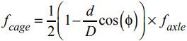
与外环（固定）上的缺陷有关的频率：
与内环（轴）上的缺陷有关的频率：
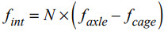
除了这些频率特征外，滚珠越过缺陷位置（开裂、剥落等）所产生的冲击波还会引起高频振动 (>5 kHz)，有时甚至可以听到。
N: 滚珠数量
Φ:接触角度
faxle:轴的旋转频率
d: 滚珠直径
D: 滚珠的平均直径

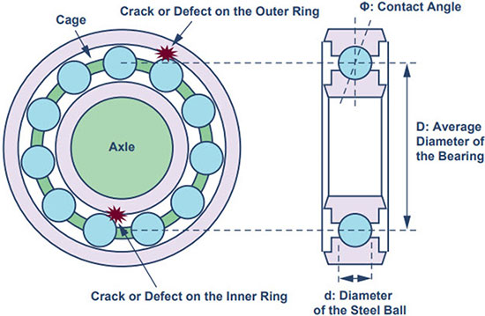
图4. 滚珠轴承。
关于新服务
除了为预测性维护构建模型之外，人工智能和云访问还开启了通向诸多可能性的大门。将振动测量数据与来自其他传感器的数据（压力、温度、旋转、功率等）相关联，可以推断出关于系统状态的许多信息，远多于维护所需的数据量。将基础数据合并可以进一步优化设备模型，不仅可用于检测机械故障，还能够处理问题（例如，空输送带、内部没有流液的泵、不含膏体的混合器等）。因此，我们可以考虑设备制造商通过将设备供应、维护，以及对生产线的性能和问题实施的统计分析结合起来，为他们的最终客户提供的多种服务。配备了传感器模块之后，基本的电机会成为大数据概念的主要参与者。
关于作者
Bertrand Campagnie在ADI公司工作已超过22年。他之前负责管理应用团队，现在负责工业、医疗和消费电子领域的战略性客户。Bertrand拥有斯特拉斯堡国立高等物理学校工程学位和微电子深入研究文凭。

